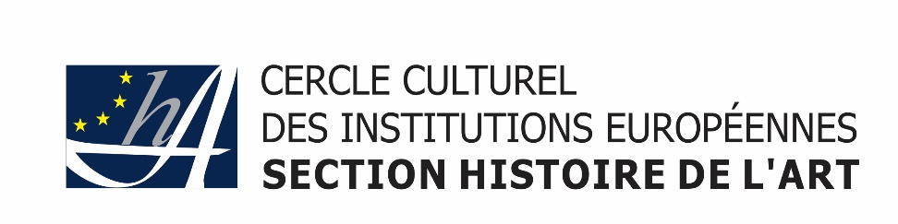

**Une excursion en Bourgogne des 6-8 septembre 2019**

Le groupe avait rendez-vous à 8h00 dans le parking Adenauer avec Fernand, notre chauffeur, pour partir en excursion en Bourgogne, une région riche d'histoire, d'œuvres d'art et de vin.

Après 5 heures de voyage, nous sommes arrivés à Dijon, et nous avons découvert notre hôtel, la « Maison Philippe le Bon », situé dans trois hôtels particuliers récemment restaurés, liés par une cour gothique. Mais pas le temps de s'attarder, à 14h00 nous avons rendez-vous avec notre guide, Luce De Bonis, qui nous fait découvrir Dijon : ses hôtels particuliers, l'église Notre-Dame, et en point d'orgue le Palais des Ducs et des Etats de Bourgogne, qui abrite aujourd'hui l'Hôtel de Ville et le Musée des Beaux-Arts de Dijon. Le musée expose des collections de peintures et de sculptures de toutes les époques et les tombeaux, richement décorés, de Philippe le Hardi et de Jean sans Peur et son épouse Marguerite de Bavière.

Après le dîner, nous retrouvons notre guide pour une visite « Dijon by Night », singulière et très particulière, qui se termine par la cathédrale Saint Bénigne.

Le samedi, nous sommes partis pour Beaune, en empruntant la très belle « Route des Grands Crus de Bourgogne », qui passe au milieu de charmants villages et d'innombrables vignobles ; à Beaune nous avons visité l'Hôtel-Dieu des Hospices Civils de Beaune. L’Hôtel Dieu fut construit en 1443 par Nicolas Rolin, chancelier de Philippe le Bon, et son épouse Guigone de Salins, pour en faire un hôpital pour les pauvres. La façade gothique est surmontée d’un toit de tuiles multicolores ; l’intérieur est également fastueux : voute en carène de navire, polyptique de Rogier van der Weyden, peintures murales, tapisserie aux « mille fleurs ». L’hôpital tirait ses revenus de son vignoble : sa vente aux enchères de vin annuelle est toujours célèbre dans le monde. Nous avons profité du temps libre pour visiter le très coloré marché hebdomadaire de Beaune, sous un beau soleil.

L'après-midi, nous avons rejoint la petite ville de Saulieu pour visiter le musée François Pompon, grand sculpteur animalier. Ce musée est hébergé dans le musée d’ethnologie du Morvan, créé par la municipalité de Saulieu dans un ancien hôtel particulier ; le sculpteur avait choisi lui-même cet emplacement lors d'un séjour dans sa ville natale. Pour terminer notre journée, nous avons visité la très belle Basilique de Saulieu, dédiée à St. Andoche ; notre guide, un bénévole passionné, nous a expliqué la symbolique des différents chapiteaux sculptés qui ornent les colonnes.

Le dimanche matin nous avons quitté notre hôtel et avons pris la route pour Vézelay, petit village sur le chemin de Saint Jacques de Compostelle, pour visiter le musée Zervos. Christian Zervos, critique et éditeur d'art, fondateur de la revue « Cahiers d'Art » et de la galerie d'art du même nom, a légué sa collection d'art moderne à la commune de Vézelay, laquelle l'a installée dans la maison de l'écrivain Romain Rolland, léguée par sa veuve ; la collection comprend des œuvres de la plupart des peintres et sculpteurs modernes, Picasso, Giacometti, Kandinsky, Calder etc. ainsi qu'une collection presque complète de la revue « Cahiers d'Art ».

Après un arrêt à la « Maison du Visiteur » où nous découvrirons à travers un film et un atelier animé l’art et les secrets des bâtisseurs qui ont érigé la basilique il y a plus de 900 ans, nous avons pu visiter la très belle Basilique romane de Sainte Marie-Madeleine, ancienne abbaye, construite entre 1120 et 1150, et restaurée par Eugène Viollet-Le-Duc en 1840.

Nous manquons de temps pour un déjeuner à Vézelay et nous vidons la boulangerie du coin (les gougères au fromage remportent un grand succès).

Notre prochaine visite est au château d’Ancy-le-Franc, l’œuvre de Sebastiano Serlio et ancienne propriété des ducs de Clermont-Tonnerre, l'une des plus belles demeures Renaissance de Bourgogne, et ses très beaux jardins à la française et à l'anglaise. Il abrite l'une des plus importantes collections de peintures murales en France, ainsi que des plafonds à caissons remarquables.

Après cette dernière visite, nous quittons la Bourgogne pour rentrer à Luxembourg, avec l'envie d'y retourner au plus vite !

|  |
| --- |
| Pour avoir accès à notre site, cliquer [ici](https://www.cercleculturel.lu/Histoire_Art/) |